**Dzień3. Zagadki o ptakach**

Cele ogólne: − rozwijanie mowy i myślenia;

-- rozwijanie poczucia rytmu.

Cele operacyjne − rozwiązuje zagadki;

rytmicznie klaszcze i porusza się przy piosence.

**Środki dydaktyczne:** piosenka,, Ptasi bar”, ilustracja,, Paśnik”, filmik,, Przy paśniku”, kredki, kolorowanka

Przebieg dnia

1. Rozmowa na temat dokarmiania zwierząt leśnych: Kto to robi? Jak nazywa się miejsce, gdzie składuje się pokarm dla zwierząt? Co jedzą zwierzęta leśne?

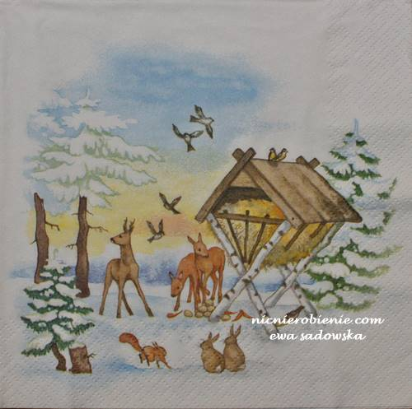

https://youtu.be/ZCik9t4kF6w

1. Połącz liniami zwierzę z pokarmem, który zjada.

Pokoloruj obrazek.

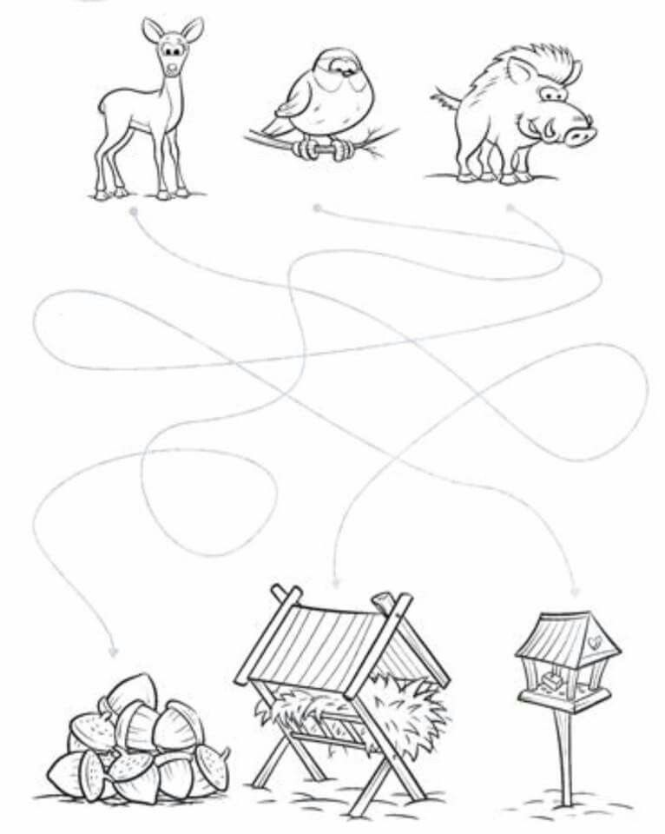

1. **Zabawa dydaktyczna,, Zagadki o ptakach”.**

Rozwiązywanie zagadek.

Dziecko podaje rozwiązania wysłuchanych zagadek

Szare piórka z zimna stroszy, Czarne pióra ma, kiedy zimą za oknem ćwierka. woła: kra, kra, kra. (wrona)

Chyba już odgadłeś, chodzi o... (wróbelka)

Czapka czarna, brzuch czerwony, Czasem miło jest posłuchać, przylatuje w nasze strony. kiedy zimą albo w lecie Je korale jarzębiny, robiąc melodyjnie sobie grucha, przy tym śmieszne miny. (gil)

siedząc na twym parapecie. (gołąb)

Puchata, czubata, Gdy za oknem powiesisz z Północy przylatuje. kawałek słoniny, U nas przebywa od października to ona przyleci i jarzębinę z jemiołą łyka. (jemiołuszka)

zaraz w odwiedziny. (sikorka)

Po drzewach kręci się, skrzeczy. Gęś ma białe, wróbel szare, Ładna jest, czarno-biała. a paw kolorowe – Błyszczące nęcą ją rzeczy, z nich Indianie wyrabiają porwałaby je i schowała. (sroka)

ozdoby na głowę. (pióra)

Ma go mały i duży ptaszek, Ma je samolot, mają i ptaki, zbiera nim ziarenka, kaszę. (dziób) a także nawet w polu wiatraki. (skrzydła)

1. **Zabawa Układamy zdrobnienia.** Dziecko układa zdrobnienia do nazw podanych ptaków, np. wróbel – wróbelek; sikora – sikoreczka; gołąb – gołąbek; sroka – sroczka.

**5. Ćwiczenia analizy i syntezy słuchowej** – podział nazw wybranych ptaków ( np. wrona, wróbel, sroka, gil, sikorka itp.) na sylaby, z wykonywaniem prostego ruchu (klaskania, tupania, uderzania o uda...), oraz na głoski.

**6. Zabawa Nasze rymy**.

Dziecko dopowiada zakończenia zdań zaproponowanych przez rodzica w taki sposób, aby się rymowały, np. Sikora w kącie siadła, od śniadania nic nie... (jadła). Chodzi w koło czarna… (wrona), dzisiaj głodna i... (spragniona). Leci wróbel do... (karmnika), aby ziaren się... (nałykać). Sroka sobie głośno... (skrzeczy), prosi tak o pokarm... (dzieci). Brzuszek gila jest... (czerwony) i grubiutki z każdej… (strony).

**7. Zabawy przy piosence,, Ptasi bar”.**

[Stream 27. Ptasi bar (sł. i muz. K. Gowik) - SoundCloud](https://www.google.com/url?sa=t&rct=j&q=&esrc=s&source=web&cd=&cad=rja&uact=8&ved=2ahUKEwizy4eltL71AhVitIsKHVpSAY8QFnoECAUQAQ&url=https%3A%2F%2Fsoundcloud.com%2Fuser-956760406%2F27-ptasi-bar-s-i-muz-k-gowik&usg=AOvVaw2bkRWph8cz4HbIIDbUAMmJ&cshid=1642615746506422)

Słuchanie piosenki Ptasi bar (sł. i muz. K. Gowik).

Przyszła zima, otwieramy ptasi bar, ptasi bar, w którym zawsze jest wesoło, zawsze gwar. Pan wróbelek jest kelnerem, woła głośno tak: Zaproszenie tutaj ma każdy ptak!

Ref.: Ptasi bar czynny jest cały dzień. Można dostać tu śniadanko i obiadek też. Nie odleci zimą stąd żaden głodny ptak. Karmnik to jest ptasi bar, tak, tak!

II. W ptasim barze pełno gości, dziobią tu, dziobią tam, ziarno, chlebek i słodkości dla nich mam. Dwie sikorki już czekają na słoninki smak. Zaproszenie tutaj ma każdy ptak.

Ref.: Ptasi bar…

III. Miło tutaj i wesoło, gwiżdże kos, ćwierka gil, lubię spędzać tu codziennie kilka chwil. I choć wicher śnieg przywiewa – mroźny zimy znak, zaproszenie tutaj ma każdy ptak. Ref.: Ptasi bar…

8. **Rozmowa na temat piosenki.** − Gdzie jest ptasi bar? Kiedy jest otwierany? − Kto jest kelnerem w barze? − Które ptaki mogą przebywać w barze?

**9. Zabawa rytmiczna Kto przetrwa zimę?** Dziecko – ptaszek – porusza się po pokoju w różnych kierunkach przy akompaniamencie tamburynu. Podczas przerwy w grze rytmicznie klaszcze i powtarza słowa:

*Nie odleci zimą stąd żaden głodny ptak. Przy powtórzeniach zabawy dziecko tupie, podskakuje,*